功能说明：
打开图像后，自动标定和手动标定功能可用，但检测图像功能还不可用，如下图所示：
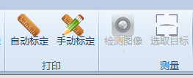

必须先进行标定后才能进行检测。点击“手动标定”进入标定功能，如下图所示：
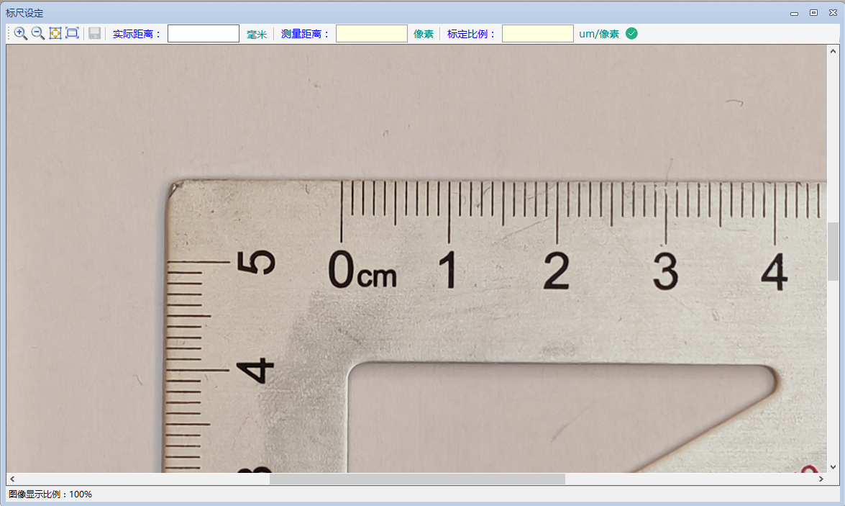

标定窗体允许调整窗体大小。
此时，视图区显示需要标定的图像，也就是打开待检测的图像，状态栏显示图像的缩放比例为100%，即图像的实际大小。工具栏的按钮除了“保存”按钮都可用。

首先，按下鼠标左键后拖动鼠标在图像上画出一条直线（尽量水平），放开鼠标，这时在图像上会显示一条蓝色线段，如下图所示：

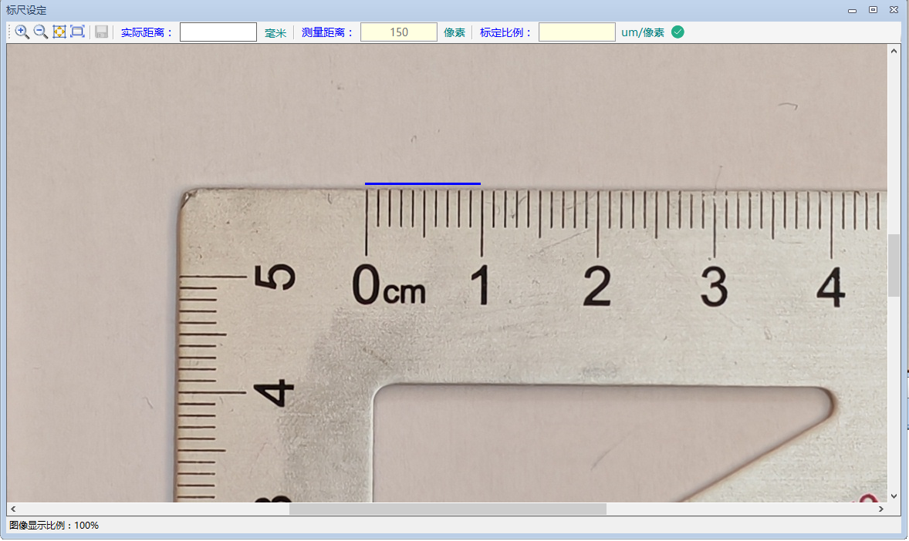
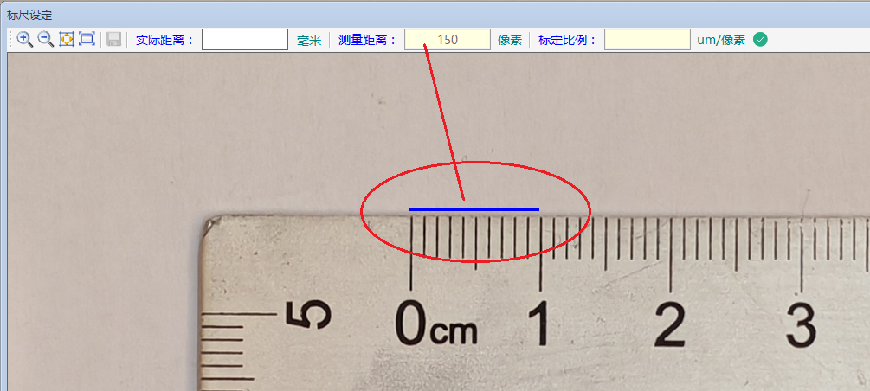
系统会自动计算该蓝色线段的长度（像素值）并填入工具栏的“测量距离”栏，见下图所示：

然后在工具栏的“实际距离” 输入框中填入该参照物水平方向的最大距离，注意该距离以毫米为单位。如下图所示：

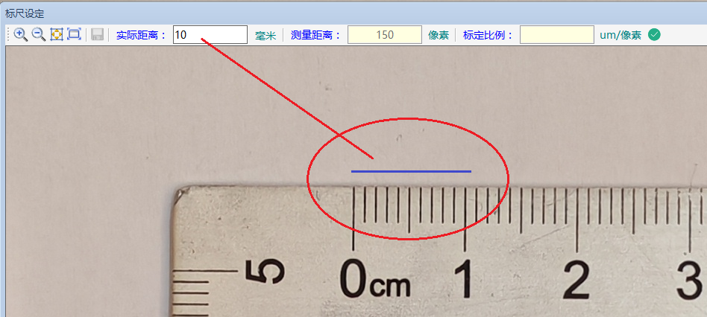

实际距离为小数，只允许输入数字0-9和小数点，但不对输入的数值作检查，直到下一步计算比例尺时才检查实际距离的有效性。

点击工具栏最右边的比例尺计算按钮
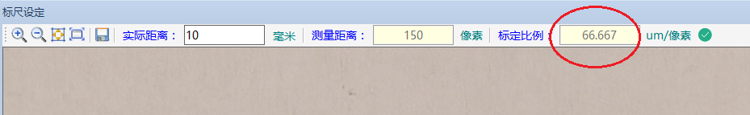
此时，系统会自动计算出比例尺（即图像中每个像素在实际中的距离），并填写入“标定比例”栏。如下图所示：

在计算比例尺前，系统会先检查“实际距离”和“测量距离”是否为空、数值是否正确，若检查存在问题则提示错误，如下图所示：
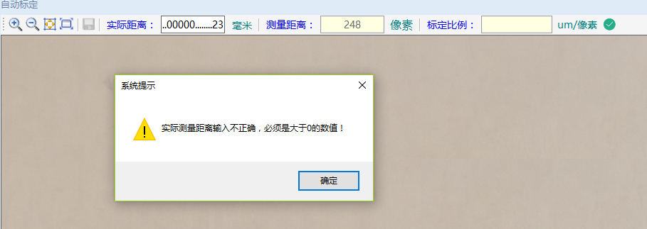

注：测量距离和标定比例不允许编辑。

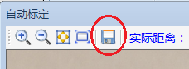
点击工具栏上的“保存按钮”，如下图所示，保存比例尺并结束自动标定，回到系统主界面。

可以反复多次标定，每次标定只需要框选新的参照物即可。
如果做了标定，但没有保存标定结果就关闭窗体，系统不会保存标定结果。

图像放大：
点击工具栏的放大按钮，或者按住CTRL的同时向前滚动鼠标滚轮。
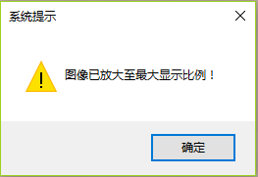
每次放大当前图像的1.5倍，最多放大倍数为原图像的10倍，此时系统会提示如下：

图像缩小：
点击工具栏的缩小按钮，或者按住CTRL的同时向后滚动鼠标滚轮。
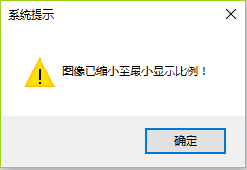
每次缩小倍数为当前图像的2/3，最多缩小倍数为原图像的5%，此时系统会提示如下：

图像缩放时，根据当前图像显示大小是否超过视图区域，自动显示或关闭滚动条。

适合窗体
点击“适合窗体”按钮，视图区显示的图像等比缩放至图像显示高度正好为视图区的高度，但宽度未必适合窗体宽度（可能会超出视图区或不足视图区），显示图像会根据视图区的变化相应地自动调节图像显示大小，使显示图像的高度总是正好等于视图区的高度。
直至点击其他图像缩放功能，才退出适合窗体模式。

实际大小
点击“实际大小”按钮，视图区显示的图像的大小为其实际大小，而且不会视图区的变化而自动调整。
系统会根据当前图像显示大小是否超过视图区域，自动显示或关闭滚动条。

当图像的显示比例变化时，状态栏会随之更新图像显示比例。

